Web Engineering 2

Node.js
Callback: Funktion, die als Argument einer anderen Funktion übergeben wird, wo sie aufgerufen wird
Promise: bildet asynchrone Abläufe besser ab, bei Erfolg wird Fulfilled-Cb. aufgerufen, bei Fehler Reject-Cb.
function logger(msg) { console.log(msg); }
function fn(n1, n2, callback) {
let sum = n1 + n2; callback(sum); }
fn(1, 2, logger);
Wichtige Node Packages (mehr Methoden vorhanden):
let prom = new Promise((resolve, reject) => {
setTimeout(() => { let success = true;
if (success) { resolve("good"); }
else { reject("bad"); } }, 2000); });
prom.then(msg => console.log(msg))
.catch(error => console.log(error));
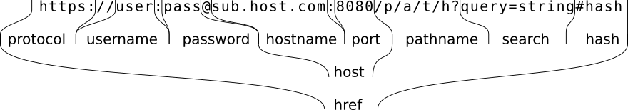
CommonJS: älter, verbreiteter, synchron, nur in Node, dynamische Imports at Runtime, kein Tree Shaking, File Extensions .js/.ts/.cjs/.cts, use strict muss explizit gesetzt werden, Import mit require, this=exports
const fs = require('node:fs/promises'); // oder node:fs
readFile(path[, options]); writeFile(file, data[, options]);
unlink(path); mkdir(path[, options]); rmdir(path[, options])
// vor Funktion jeweils "fs.", callback letztes Argument
const url = require('node:url');
const u = new URL("↓"); // z.B. u.href & u.search.query
const http = require('node:http');
http.createServer(function (req, res) {
res.writeHead(200, {'Content-Type': 'text/html'});
res.setHeader('name', 'value'); res.statusCode = 200;
res.statusMessage = 'Ok'; res.write(req.url);
res.end(); }).listen(8080);
const path = require('node:path');
const filename=path.basename('/a/b/f.js'), abspath=
path.resolve('dir', 'f.js'), ext=path.extname('f.js'); // .js
module.exports = // default
exports = // default read-only
module.exports.name = // named
exports.name = // named read-only
ESM: ab Node 14, asynchron, in Node & Browser, statische Imports at parse time, File-Extensions .mjs/.mts, strict Mode ist Default, this=undefined, Resolve-Reihenfolge: 1. Core Module (z.B. from 'fs'), 2. Pfad mit /, ./, ../ am Anfang (z.B. from './m.mjs'), 3. Filename (z.B. from 'counter', Modul wird in node_modules bis root gesucht)
import defaultStuff, { namedStuff } from 'file path';
export default name // default
export name // named
package.json: beinhaltet Projekt-Infos, nötig für Publishing & Installation, definiert Scripts, package-lock.json beschreibt exakten Abhängigkeitsgraph
{ "name": "test", "version": "1.0.0", "main": "index.js",
"scripts": { "test": "echo \"no tests\" && exit 1" },
"keywords": [], "author": "", "license": "ISC",
"description": "", "type": "commonjs/module" }

Express.js
meistgenutztes, etwas veraltetes Web Framework
import express from 'express';
const app = express(), router = express.Router();
app.use('/static', express.static(__dirname + '/public'));
app.use(router); app.listen(3000, '127.0.0.1', function() {
console.log('App listening on port 3000!'); });
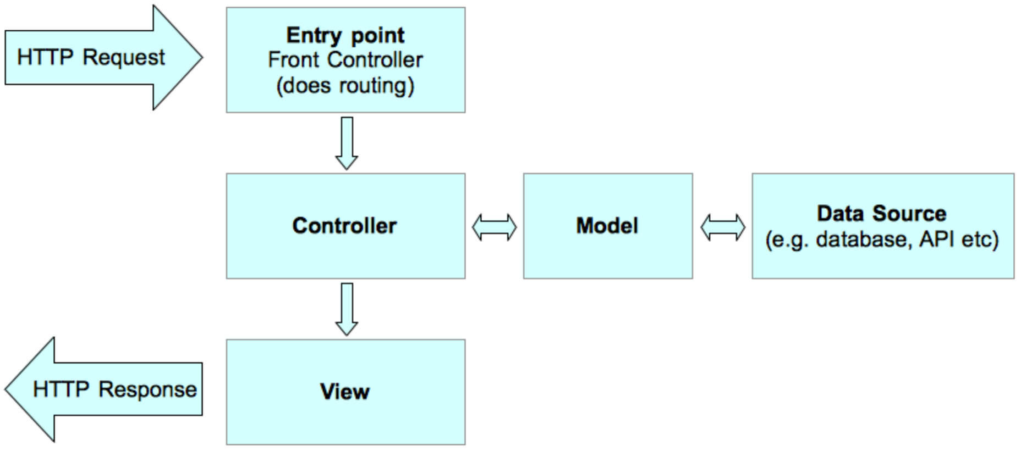
Middlewares: werden mit use() registriert, Registrierungsreihenfolge = Ausführungsreihenfolge, next(); zeigt jeweils auf die nächste MW, offizielle Middlewares: body-parser, compression, connect-timeout, cookie-parser, cookie-session, csurf, errorhandler, express-session, method-override, morgan, response-time, serve-favicon, serve-index, serve-static, vhost
Error-Middleware: bearbeitet Errors, welche von den MWs generiert wurden, sollte zuletzt registriert werden, mehrere sind möglich, wenn next() mit einem Error-Objekt aufgerufen wird, werden keine MWs mehr ausgeführt und stattdessen die Error-MWs ausgeführt, 4 Params:
Body-parser: parst Request-Bodies und stellt die Variablen unter req.body zur Verfügung
app.use(function(err, req, res, next) {
console.error(err.stack); res.status(500).send('error'); });
Cookie-parser: Parst den Cookie Header und stellt die Cookies unter req.cookies zur Verfügung
const bodyParser = require('body-parser');
app.use(bodyParser.json());
app.post('/saveData', (req, res) => {
console.log("Using Body-parser: ", req.body.email)});
Express-session: req.session ist ein Objekt, das temporär Infos über aktuelle User Sessions speichert
const cookieParser = require('cookie-parser');
app.use(cookieParser()); // opt. secret & options Arg
app.get('/', function (req, res) {
console.log(JSON.stringify(req.cookies));
console.log(JSON.stringify(req.signedCookies));
res.cookie("url", req.url);
res.cookie("signedUrl", req.url, {signed: true}); });
Error-handler: development-only, schickt error stack traces zurück zum Client je nach Konfiguration
const session = require('express-session');
const s={secret:"x",resave:true,saveUninitialized:true};
app.use(session(s)); app.post("/incr", (req, res) => {
const session = req.session;
session.count = (session.count || 0) + 1;
res.status(200).end("" + session.count); });
Csurf: verhindert Cross-Site Request Forgery (CSRF) Angriffe durch CSRF Tokens in Cookies
const errorhandler = require('errorhandler');
if (process.env.NODE_ENV === 'development') {
app.use(errorhandler({ log: errFn }));}//leeres Arg mögl.
function errFn(err, str, req, res) { ... }
express.static: Bereitstellung statischer Files wie Bilder, CSS-/JS-Files, Beispiel am Anfang des Kapitels
const csrf = require('csurf');
let csrfProtection = csrf({ cookie: true });
let prsFrm=bodyParser.urlencoded({extended: false});
app.use(cookieParser());
app.get('/form', csrfProtection, function (req, res) {
res.render('login', { csrfToken: req.csrfToken() }); });
app.post('/process', prsFrm, csrfProtection,
function (req, res) { res.send('success'); });
express.router: Router fürs Request-Handling, Beispiel router const und use(router) am Anfang des Kapitels
router.all('/', function (req, res, next) {
console.log("Router Working"); res.end(); })
router.post('/user', function (req, res, next) { ... });
Request Parameter: Ressourcenidentifikation, Abbildung hierarchischer Datenstrukturen
URL Query Parameter: Such-/Filter-Operationen, Steuerung Pagination, Beispiel für "/search?t1=a&t2=b"
app.get('/users/:uid/items/:iid', (req, res) => {
const uid = req.params.uid, iid = req.params.iid; ... });
NEDB: dokumentorientierte, file-backed Datenbank
app.get('/search', (req, res) => {
const t1 = req.query.t1, t2 = req.query.t2; ... });
Cookies: im Browser, können persistent sein, automatisch bei jeder Anfrage gesendet, für Sitzungsverwaltung, Personalisierung, Tracking und Analyse
import Datastore from 'nedb-promises'
export class TodoStore { db: Datastore;
async add(...) {const r = this.db.insert(...); return r; }
async update(id, ...) { await this.db.update({_id: id},
{$set: {...}}; return this.get(id); }
async delete(id) { await this.db.update({_id: id},
{$set: {"state": "DELETED"}}; return this.get(id); }
async all() { return this.db.find({}); } }
Session Objekte: auf dem Server, Lebensdauer bis Ablauf oder Logout, nur innerhalb von Express verfügbar, für Sitzungsverwaltung und speichern temporärer Infos über aktuelle User Sessions
REST: Verschiedene Paths für verschiedene Ressourcen, HTTP-Verben & JSON korrekt verwenden, stateless: Session durch JWT Token im Header ersetzen
Neben json(): arrayBuffer(), blob(), formData() & text()
res.format({'application/json':function(){res.send(true);})
const hdrs = new Headers();
hdrs.append('Content-Type/Accept', 'application/json');
const init = { method: 'GET', headers: hdrs, cache:
'default', credentials: 'include', body: JSON.stringify(d)};
const req = new Request('https://api.ch/users', init);
fetch(req).then(response => return response.json())
.then(data => ... );
Web-Sockets: bidirektionale, dauerhafte Kommunikationsverbindung zwischen Client & Server, geringe Latenz, wenig Overhead, komplexe API (socket.io), für Echtzeit-Apps: Chat, Game, Live-Ticker, Docs-Collab, Push-Nachrichten, interaktive Video- / Audio-Streams
Handlebars.js: Template Engine, um auf der Server-Side HTML Code zu generieren
// index.js
import exphbs from 'express-handlebars';
import path from 'path';
import { helpers } from './utils/handlebar-util.js'
import { routes } from './routes/routes.js';
const hbs = exphbs.create({ extname: '.hbs',
defaultLayout: "default", helpers: { ...helpers } });
app.engine("hbs", hbs.engine);
app.set("view engine", "hbs");
app.set("views", path.resolve("views")); app.use(routes);
// controller/controller.js
export class Item{constructor(n){this.name=n}}
export class Controller { showIndex = (req, res) => {
res.render("index", new Item("itemname")); }; }
export const controller = new Controller();
// routes/routes.js
import express from "express";
import { controller } from "../controller/controller.js";
const router = express.Router();
router.get("/", controller.renderIndex);
export const routes = router;
// utils/handlebar-util.js
export const helpers = {
'if_eq': function (a, b, opts) {
if (a === b) return opts.fn(this);
else return opts.inverse(this); } }
Weitere Hbs Builtin Block Helpers: #if, #unless, #with
{{! views/layouts/default.hbs }}
<!doctype html><html lang="en">
<head>...</head><body>{{{body}}}</body></html>
{{! views/index.hbs }}
{{#if_eq name "itemname"}}<p>{{name}}</p>{{/if_eq}}
<p>Normaler Helper: {{upper name}}</p>
{{#each list}}<p>{{this.name}}{{@root}}</p>{{/each}}

TypeScript
TypeScript-ESLint: statische Analyse des Codes zur Fehlerfindung, Installation: "npm install --save-dev eslint @eslint/js @types/eslint__js typescript typescript-eslint", Lint ausführen: "npx eslint .", eslint.config.js:
Prettier: formatiert Code beim Speichern, setzt konsistente Stilregeln durch, ESLint berücksichtigt auch Prettier Regeln, VS Code Extension, .prettierrc:
// @ts-check
import eslint from '@eslint/js';
import tseslint from 'typescript-eslint';
export default tseslint.config(
eslint.configs.recommended,
...tseslint.configs.recommended, // wenn kein strict/styl.
...tseslint.configs.strict, ...tseslint.configs.stylistic );
Basis-Typen: boolean, number, string, null, undefined (no value), any (don't care), unknown (don't know), void, never, array, tuple, enum, union
{"singleQuote": true,"trailingComma": "all","tabWidth": 2}
Types/Interfaces: Interface verwenden, ausser man braucht Feature von Type (union, intersection, primitive)
declare let v3: string; // globale Var aus nicht-TS-File
let v1 = "Hayes"; // Type by inference
let v2 : number; v2 = 1; // Statically typed
interface User { name: string; readonly id: number; }
class UserAccount implements User { constructor(
public name: string, public id: number) {} }
const user: User = { name: v1, id: v2 };//structural typing
const user = { name: v1, id: v2 }; // duck-typing
function deleteUser(user: User) { ... }
function getAdminUser(): User { ... }
type WindowStates = "open" | "closed" | "minimized";
type WindowStatesLong = `${WindowStates}-window`;
let myInferredNumArray = [1, 2, 3];
let myNumArray: Array<number> = [1, 2 , 3];
let myTupel: [number, string] = [1, "abcd"];
let unknownVar: unknown; let numberVar = 1;
unknownVar = 3; // numberVar = unknownVar
// geht nicht, keine flow analysis
if (typeof unknownVar === 'number')
numberVar = unknownVar // geht wegen narrowing
function add(s1: string, s2: string): string;
function add(n1: number, n2: number): number;
function combineFunction(sn: number | string = "",
ns?: number): string { return String(sn)+String(ns || "");}
function numberApplicator(numArray: number[],
numFun: (prevRes: number, current: number) =>
number): number { return numArray.reduce(numFun); }
interface PointList<T> { itemList:T[]; } // Generics
const myCanvas = document.getElementById(
"main_canvas") as HTMLCanvasElement;
Strict Mode ("strict": true compilerOption in tsconfig.json): noImplicitAny, noImplicitThis, alwaysStrict, strictBindCallApply, strictNullChecks, strictFunctionTypes, strictPropertyInitialization, useUnknownInCatchVariables

Responsive Design
Flexible Layout: zusätzlicher Platz wird durch Verbreiterung der Elemente ausgefüllt, lässt sich ohne Media-Queries umsetzen, dynamisch, grössenadaptiv
Responsive Layout: zusätzlicher Platz wird durch Umordnung und zusätzliche Elemente / Spalten ausgefüllt, braucht Media Queries, dynamisch, optimiert für untersch. Geräte / Bereiche von Display-Grössen, jedes der Layouts ist meist ein flexibles Layout
Graceful Degradation: App wird mit voller Funktionalität für moderne Browser geschrieben, dann werden Layers entfernt, damit es auch auf älteren Browsern funktioniert
Progressive Enhancement: App wird nur mit Funktionen geschrieben, die alle Browser supporten, dann werden fortgeschrittenere Features hinzugefügt wie Layers
Mobile First Layout: wie PE, technische Bedeutung: Base CSS ist für Mobile, grössere Displays werden extra hinzugefügt, Design Bedeutung: Wireframes für Mobile
CSS Reset: reduziert Inconsistencies zwischen Browsern, löscht Browser Default CSS, viele Properties muss man danach erneut setzen, was den Code aufbläst
CSS Normalization: Properties werden genormt über alle Browser, sie verhalten sich also alle gleich, sinnvolle Voreinstellungen wie Abstände bleiben erhalten
Media Queries: spezifisches CSS für untersch. Medien
Media Query Operatoren: "and", ",", "not", "only"
@media print and (min-color: 1) { ... }
@media (min-width: 600px), (max-width: 800px) { ... }
@media (orientation: landscape/portrait) {...}
@supports not (display: grid) { div { float: right; } }
@media screen and (hover: hover | none) { ... }
@media (pointer: fine | coarse | none) { ... }
@media (min-resolution: 300dpi) {...}
<link rel="stylesheet" href="big.css"
media="(min-width: 62em)">
Einheiten: px (Pixel, wird durch Zooming verändert), rem (font size des root Elements), em (font size des parent element), % (relativ zur Grösse des parent element)
Trigger Punkte: 480px / 30em (Smartphone), 768px / 48em (Tablet), 992px / 62em (Desktop)
Container Query: eigene Breakpoints pro Komponente
Query Units (bezogen auf Container Query): cqw (width), cqh (height), cqi (inline-size), cqb (block-size), cqmin (min(cqi, cqb)), cqmax (max(cqi, cqb))
.container { container-type: inline-size; }
.card { background: lightblue; }
@container (min-inline-size: 500px) {
.card { background: lightgreen; } }
.container-2 { container: my-cont / inline-size; }
@container my-cont (min-inline-size: 500px) { … }
Viewport: unterbindet Intelligenz mobiler Browser, welche Seitengrösse überdimensioniert für Sites ohne Tag
position relative, negative margin-top, position absolute
<meta name="viewport"
content="width=device-width,initial-scale=1">
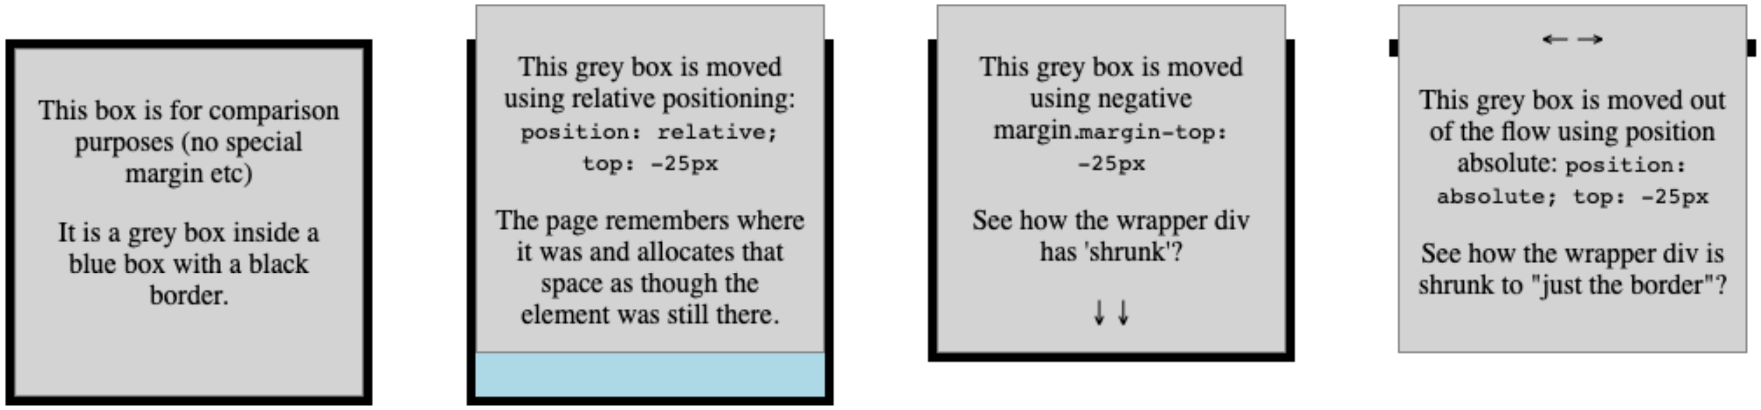
Display: inline (margin l/r, padding, top, bottom, width, height), block (margin, padding, overflow: scroll/hidden/invisible), inline-block (margin, padding, width, height, vertical-align: top)
Box sizing: calc(100vw-5em) min(500px,100vw-5em) max(400px,100vw-5em) clamp(400px,10vw-5em,500px)
Flexbox: Kinder eines Flex containers können flexibel angeordnet und ausgerichtet werden
.container { display: flex|inline-flex;
flex-direction: row|row-reverse|column|column-reverse;
flex-wrap: nowrap|wrap|wrap-reverse;
flex-flow: direction wrap; gap: gap|row-gap column-gap;
justify-content: flex-start|flex-end|center|space-
between|space-around|space-evenly|start|end|left|right;
Grid: 2-D Raster zur flexiblen Anordnung von Elementen
align-items: stretch|flex-start|flex-end|center|baseline|
first baseline|last baseline|start|end|self-start|self-end;
align-content: flex-start|flex-end|center|space-
between|space-around|space-evenly|stretch|start|end|
baseline|first baseline|last baseline; }
.item { order: 5; /* def. 0 */ flex-grow: 4; /* def. 0 */
flex-shrink: 3; /* def. 0 */
flex-basis: | auto; /* def. auto */
flex: none | grow shrink basis; align-self: auto|
flex-start|flex-end|center|baseline|stretch; }

Accessibility
.container { display: grid|inline-grid;
grid-template-columns: 50px auto repeat(5, 1fr);
grid-template-rows: min-content 5px 1fr max-content;
grid-template-areas: "header header" "main . sidebar"
"footer footer";
grid-template:none|template-columns/template-rows;
column-gap: 1px; row-gap: 1px; gap:<row> <column>;
justify-items: start | end | center | stretch;
align-items: start | end | center | stretch;
justify-content: start|end|center|stretch|space-around|
space-between|space-evenly;
align-content: start|end|center|stretch|space-around|
space-between|space-evenly;
grid-auto-columns: 3px 4px ...;
grid-auto-rows: 3px 4px ...; }
.item { grid-area: header|<rows>/<cols>/<rowe>/<cole>;
grid-column: <start> / <end> | <start> / span <value>;
grid-row: <start> [/ <end>] | <start> / span <value>;
justify-self: start | end | center | stretch;
align-self: start | end | center | stretch; }
Rechtlich: UNO-Behindertenrechtskonvention (UNO-BRK), gleichberechtigte Möglichkeiten im Zugang & Benutzung von Informations- & Kommunikationssystemen
Häufigste Fehler: Text zu wenig Kontrast, kein alt Text, leere Links/Buttons/Doc-Sprache, fehlende Form Labels
Farbenblindheit: prüfen mit Dev-Tools (Rendering), Doppel-Codierung notwendig (Farbe & Form/Icon/Text), kritische Informationen nicht nur mit Text codieren, farbenblind-freundliche Farbpaletten wählen
Farbkontrast: prüfen mit Dev-Tools (Color Picker) & Lighthouse / Firefox Report, Zielgruppe erweitern mit WCAG Kontrast Level AA (5.7:1, 50+), AAA (15.9:1, 80+)
Zoombarkeit: Zoom nicht unterbinden, Falsch: user-scalable=0/no, maximum-scale=1
Animationen: sollten abstellbar sein, Verringerung der Ablenkung bei Konzentrationsstörung, Verhinderung der Auslösung von Epilepsie und Migräne
Tastatur-Bedienbarkeit: alle wichtigen Input-Elemente sind in der richtigen Reihenfolge fokussierbar, verboten: float, flex-direction: *-reverse, Standard Input Controls nutzen: a, button, input[type="…"], textarea, zusätzliche Elemente können mit "tabindex=0" fokussierbar gemacht werden, Elemente jeder Seite können mit "autofocus" versehen werden
@media (prefers-reduced-motion: reduce) { ... }
<link rel="stylesheet" href="animations.css" media="(
prefers-reduced-motion: no-preference)">
Screenreader-Optimierung: keine Headings Level auslassen, semantische Elemente richtig nutzen, Skip-Links am Anfang der Site, lang Attribut korrekt setzen
ARIA Attribute: lösen Accessibility Issues, die nicht mit nativem HTML gelöst werden können, heissen jeweils aria-*, wichtigste: hidden, label, expanded, current, labelledby, controls, haspopup, invalid, live, required
Tabellen: Heading für Rows & Columns mit <th> ausstatten, alternativ <td role="columnheader/rowheader">
Allgemeines: alt Tag bei Bildern, leer wenn dekorativ, logische Reihenfolge auch ohne CSS, semantische Struktur, Multimedia: 2-Sinne Prinzip, Anzeige-Art kann angepasst werden (Textgrösse, Animationen, Zeitlimits), Überschriften/Form Labels/Linktexte sind verständlich, auf Formatwechsel (z.B. PDF) wird hingewiesen, konsistente Navigation, valides HTML, kompatibel mit versch. I/O Geräten, Hilfestellung bei Interaktionen, PDFs auf PDF/UA Konformität validieren, keine Tabellen für Layout

Security
Stored XSS: Server kann so manipuliert werden, dass JS Code an die Browser der Opfer ausgeliefert & ausgeführt wird, Massnahmen: User-Input muss beim Output encodet werden, z.B. mit 3x {} in Handlebars, oder User-Input wird sanitized, z.B. mit xss oder dompurify Library
JS Injection: dem Server kann JS Code gesendet werden, welcher ihn im Code mit eval()/setTimeout()/setInterval()/Function() ausführt, Massnahmen: stattdessen parseXXX()/JSON.parse() verwenden, globale Scopes & Variablen reduzieren, rechen-intensive Tasks mit childprocess.spawn auslagern, Node kein Root-Prozess
Insecure direct object references: durch Manipulation der URL lassen sich sensible Daten ohne Authentifizierung oder Autorisierung aufrufen, Massnahmen: bei allen Sites mit sensiblen Daten sicherstellen, dass der User eingeloggt und berechtigt ist
Cross Site Request Forgery: Angreifer bringt Nutzer mit gültiger Session dazu, auf einer Site ein gefälschtes Formular an die richtige Site zu submitten, Massnahmen: Formular-Submission-Requests (GET/POST) müssen geprüft werden, ob sie von einem vom Server frisch ausgelieferten Formular stammen (mit CSRF Token)
const u = findUser(req.body.name);
req.session.user_id = u.id; // if user exists & PW correct
function login(req, res, next) {
if user.isAuthorized(req.session.user_id, req.url) {
next(); } else { res.send(401, 'not authorized'); } }
app.all("/api/*", login, function(req, res, next) { next(); });
Replay attacks: z.B. bei Quiz wird mit Formular Aufgabe und User-Input-Lösung submitted, wenn richtig gibt es einen Punkt, das kann replayed werden, sollte aber nicht gehen, da der User dann unrechtmässig Punkte erhält, Massnahmen: CSRF Token 1x gülitg, bereits gelöste Aufgaben speichern, letzte Aufgabe in Session speichern
const csrf = require("tiny-csurf");
app.use(csrf({ cookie: true }));
router.route("/form").get(function(req, res, next) {
res.render("form", { csrfToken: req.csrfToken() }); })
.post(function(req, res, next) {
if(checkAndRecordUnseenCSRFToken(req.body._csrf)){
res.send("good")} else { res.send("bad") } });
Cryptographic failures: Crypto schlecht eingesetzt, Massnahmen: https nutzen, keine geheimen Infos in Query-Params (Leaks in Server Logs oder Browser History), Authentication Service nutzen
Identification & Authentication failures: z.B. ist Session Timeout zu lang, User bleibt auf öffentlichem PC eingeloggt, Massnahme: Session Timeout sinnvoll setzen
CORS Header: ermöglicht Laden von Ressourcen (Bilder, Scripts, usw.) von anderem Ursprungsort als eigener Origin, man beschränkt, welche Websites auf seine Ressourcen zugreifen dürfen
Access-Control-Allow-Origin: https://test.ch | *
Access-Control-Allow-Methods: GET, POST

CSP Header: Content Security Policy, Beispiel schränkt Kommunikation auf Source Domain/api.ch ein, externe & Inline-Scripts sind verboten, aktivieren mit unsafe-inline
Content-Security-Policy: default-src 'self' *.api.ch
Weiteres: DNS Prefetching & Client Caching deaktivieren, Public Key Pinning Headers, Strict-Transport-Security Header (HSTS) setzen, X-XSS-Protection Header, Safe-Regex verwenden (DDoS), Parameter pollution
Cookies: Secure Attribut: Cookie wird nur über HTTPS versendet, nicht HTTP (ausser localhost), HttpOnly Attribut: deaktiviert Zugriff auf Cookies aus JS

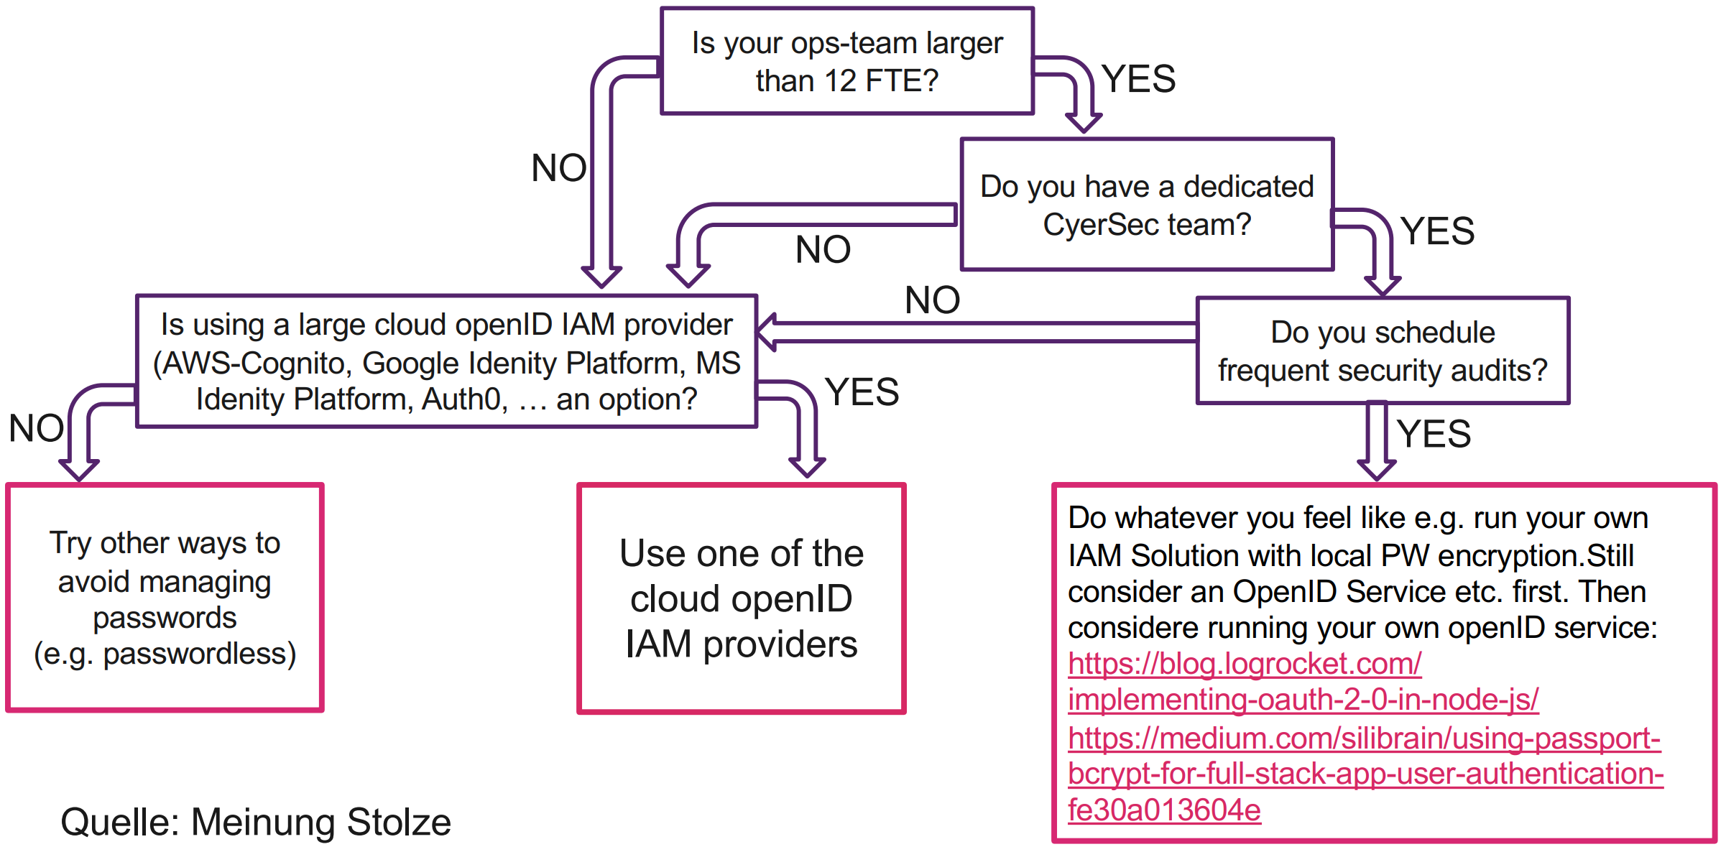
Testing
Unit Test: einzelne Klassen/Module (meist ein File) werden getestet, einfache Automation, Herausforderungen: Units isolieren, asynchrone Operationen, Testdaten-Generiung (z.B. Fuzzing)
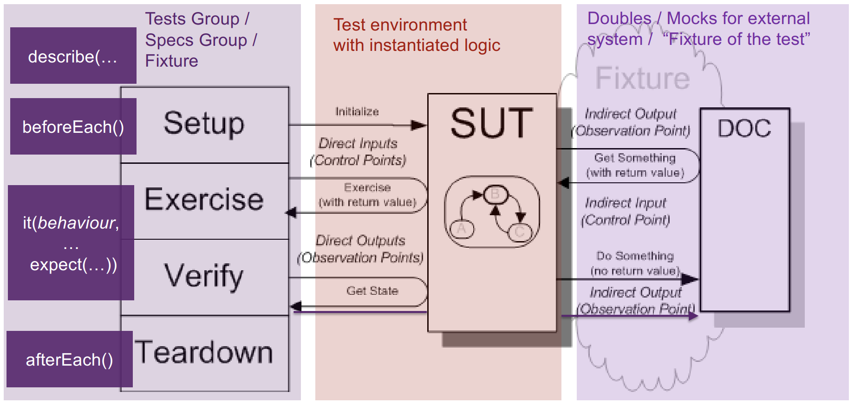
Integration Test: Zusammenspiel von 2 oder mehr Units wird getestet, Automation meist möglich, Herausforderungen: gleiche wie bei Unit Tests, Simulation Browser & Benutzerinteraktion, Test mit Datenbank
End-to-End Test: Integration Test über alle Layer
Anderes: Smoke, Static (TypeScript), Regression, Load, Performance, Endurance, Chaos, Security, Usability
Test-Runner: Rahmen, der Tests entgegennimmt, ausführt und Resultate anzeigt, z.B. Mocha, Cypress
Assertion Library: gut lesbare Annahmen schreiben, die nicht verletzt werden sollten, z.B. Assert, Chai
Mocking Library: Separierung von Units, Erstellung von Test-Doubles insb. Mocks, z.B. Proxyquire, Sinon.js
Test Double Pattern: Bei Unit Tests hat man zum Teil ein Dependent On Component (DOC) an der Unit, mit Sinon kann man einen vorbestimmten Input (Stub/Fake) fürs SUT und überprüfbaren Output (Spy/Mock) liefern
const { expect } = require('chai');
describe('Array', function() {
describe('#indexOf()', function() {
beforeEach(function() { this.testArray = [1, 2, 3]; });
it('should return -1 when the value is not present',
function() {
expect(this.testArray.indexOf(4)).to.equal(-1); }); }); });
Eigenschaften guter Unit Tests: Output statt Internes testen, jeder Test hat voraussagbare & deklarative Struktur, nur eine Aktion und der Output davon testen, keine Daten mit anderen Tests teilen, alles Nötige zum Verstehen der Absicht muss im Test sein
Unit Test Smells: Hard-to-Test Code, viele Bugs bei formalem Testing & Produktion, Tests failen wenn SUTs so verändert werden, dass die Tests nicht beeinflusst werden sollten, Mal-so-mal-so Tests, Conditionals in Tests, Test-Code Duplikate, langsame Tests, schwierig zu verstehende Tests, Test-Logik im Prod-Code, schwer zu sagen welches Assert im Test failed, keine Tests

Internationalization
Internationalisierung: Software-Entwicklungs-Methode, damit alle Benutzerausgaben per Spracheinstellung austauschbar und nicht hard-coded sind
Lokalisierung: Inhalt den sprachlichen & kulturellen Eigenheiten bestimmter Zielkulturen/Länder anpassen
Übersetzung: Inhalt übersetzen, Arbeit der Übersetzer
Locale: String, der Region (Sprache & Land) bestimmt
Unterschiede Sprachregionen (nicht halbautomatisch anpassbar): kulturelle Unterschiede (Bilder, Symbole, Farben), regulatorische Anforderungen (Daten-/Verbraucherschutz), sprachliche Feinheiten (Dialekte, Idiome, Redewendungen), UX und Usability (Navigation, Benutzerführung, Leserichtung), Markt- & zielgruppenspezifische Anpassungen (Produktangebote, Werbung, Marketing), kulturelle Sensibilitäten (politische & soziale Themen, Feiertage), Titel & Anreden, anderes Konzept als Vorname/Nachname, Schreibweise von Adressen & Telefon-Nummern, Satzzeichen, Masseinheiten (Umrechnung), Kalender, Sounds, Layout, Steuern

Animation
const rn = new Intl.DisplayNames(['de'], {type: 'region'});
console.log(regionNames.of('CH'));
const cg = new Intl.Collator('de').compare('ä', 'z');
c.log({cg}); // negativ, 'ä' kommt nach 'z'
const d = new Date(Date.UTC(2022, 4, 17, 13, 30, 0));
c.log(new Intl.DateTimeFormat('en-US').format(d));
const rtf_english = new Intl.RelativeTimeFormat("en", {
localeMatcher: "best fit", // oder: "lookup"
numeric: "always", // oder: "auto"
style: "long" }); // oder: "short" / "narrow"
c.log(rtf_english.format(-1, 'day'));
const m = 123456.789;
c.log(new Intl.NumberFormat('de-CH').format(n));
const colors = [ 'red', 'blue', 'pink', 'orange' ];
const formatter = new Intl.ListFormat('en', {
style: 'long', type: 'conjunction' });
console.log(formatter.format(colors));
const w = new Intl.PluralRules('en-US', {type: "ordinal"});
console.log(w.select(1)); // "one"
const deCHLocale = new Intl.Locale("de-CH");
Most properties that accept a length, number, color, or the function calc() can be animated. Most properties that take a keyword or other discrete values, like url(), can’t.
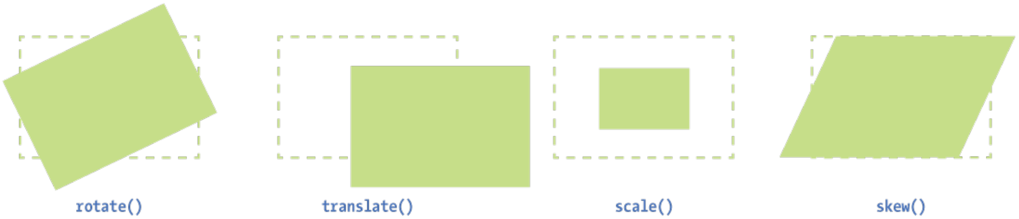
@property: Initialwert, Interpolation, Type Safety
transition-property: name z.B. color | all | none;
transition-duration: 3s | 300ms;
transition-timing-function: linear | ease-in | ease-out |
ease-in-out;
transition-delay: 0.3s | 300ms;
transition: property duration [timing-function delay], [...];
transform: rotate(-3deg) | rotateX(-3deg) | rotateY(-3deg)
| translateX(3px) | translateY(-3px) | translate(x, y) |
scaleX(1.3) | scaleY(0.7) | scale(x, y) |
skewX(3deg) | skewY(-3deg) | skew(x, y) | none [...]
transform-origin: %, px, left, right, top, bottom, center;
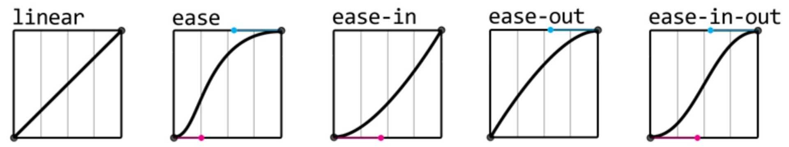

User Experience
@keyframes wiggleAnimation {
{ transform: skewX(9deg); }
{ transform: skewX(-9deg); }
% { transform: skewX(0deg); } }
.wiggle { animation-name: wiggleAnimation;
animation-duration: 1s; }
Don't listen to users: Schauen was User machen, nicht was sie sagen, Kunden fragen, User nicht, Umfragen
Problem Space: User analysieren, beschreiben, haben Bedürfnisse und Probleme
Solution Space: Designer, Vision, Storyboard, Prototyp
Problem / Future Scenario: User, Problem Beschreibung, Kontext, Trigger, Schritte, Lösung / Fail
Gute UI Ausschilderung: Wo bin ich? (Titel, Breadcrums) Wo kann ich hin? Was ist passiert? Kofferraum
Concept Model: Benutzer, Ressource und Beziehungen
Site Map: Seitenhierarchie (Baum) wie in der Navigation
Card Sort: Cards mit allen Seiten erstellen, Cars gruppieren & Gruppen benennen (Open), Gruppennamen validieren (Closed), 1 Hierarchiestufe
Tree Testing: Site Map aufnehmen, Szenarios zur Erreichung von Zielen stellen, Wireframe: Screen-Skizze
Screen Flow: Wireframe-Abfolge, zeigt User-Szenario
Gute Test-Szenarien: plausible Ziele, Kontext, Trigger, Skills, keine Schritte sagen, neutrale Personen, Konzept nicht Usability testen, Pre- & Post-Umfragen, think aloud
Usability Kriterien Nielsen: Sichtbarkeit des System-Status, enger Bezug zwischen System und realer Welt, Nutzerkontrolle und Freiheit, Konsistenz & Konformität mit Standards, Fehler-Vorbeugung, besser Sichtbarkeit als sich-erinnern-müssen, Flexibilität und Nutzungseffizienz, Ästhetik und minimalistischer Aufbau, Nutzern helfen, Fehler zu bemerken, zu diagnostizieren und zu beheben, Hilfe und Dokumentation
Messen: Effektivität – User können Ziele erreichen, Effizienz – angemessener Aufwand zur Zielerreichung, Zufriedenheit: positive Einstellung gegenüber System

Web DevOps
CSS Präprozessoren: SWE Prinzipien, weniger C&P, Modularisierung, Funktionalitäten wiederverwenden
PostCSS: Framework zur CSS-Tool-Entwicklung, Parser→API→Plugins→Stringifyer, z.B. AutoPrefixer für browser-specific CSS, Minifier, Polyfill (modern→alt)
$purple-navy: #635380; /* Variablen in Sass */
ul { &:hover { color: $purple-navy; }} /* auch in SCSS */
@import 'importvars' /* $var nutzen, _importvars.css */
@use 'usevars' /* $usevars.var nutzen */
@mixin sth($var: 1px) { foo: bar; abc: $var; }
.box { @include sth(2px) }
%icon { background-color: green; } /* %=abstract */
.error-icon { @extend %icon; color: blue; }
Frameworks: Bootstrap, Tailwind, Material UI
Build Tools: komplexe grosse Projekte, häufige Aktualisierungen, Teamarbeit, Minimierung, Transpilierung, Modulbündelung, Automatisierung, Linting, Sourcemaps
Weitere Kategorien: IDE, Package Manager, Code Control, Code Formatodoter, Linter, (E2E) Testing Tool, CI Service, SSR, DB, CMS, Logging, Cloud Service

Undo
Vorteil ggü. aktiven Notifikationsdialogen: Fehler einfach korrigieren, unnötige Dialoge vermeiden, weniger Angst, experimentieren geht, Redo ist auch wichtig
Wichtige Design-Erwägungen: Kontext (App, Dokument, Feld), Granularität (Buchstabe(nsequenz)), Operationen (Edit, Select, Resize, Print?, Send?)

